Tabela: Struktura prometa Prve kotacije
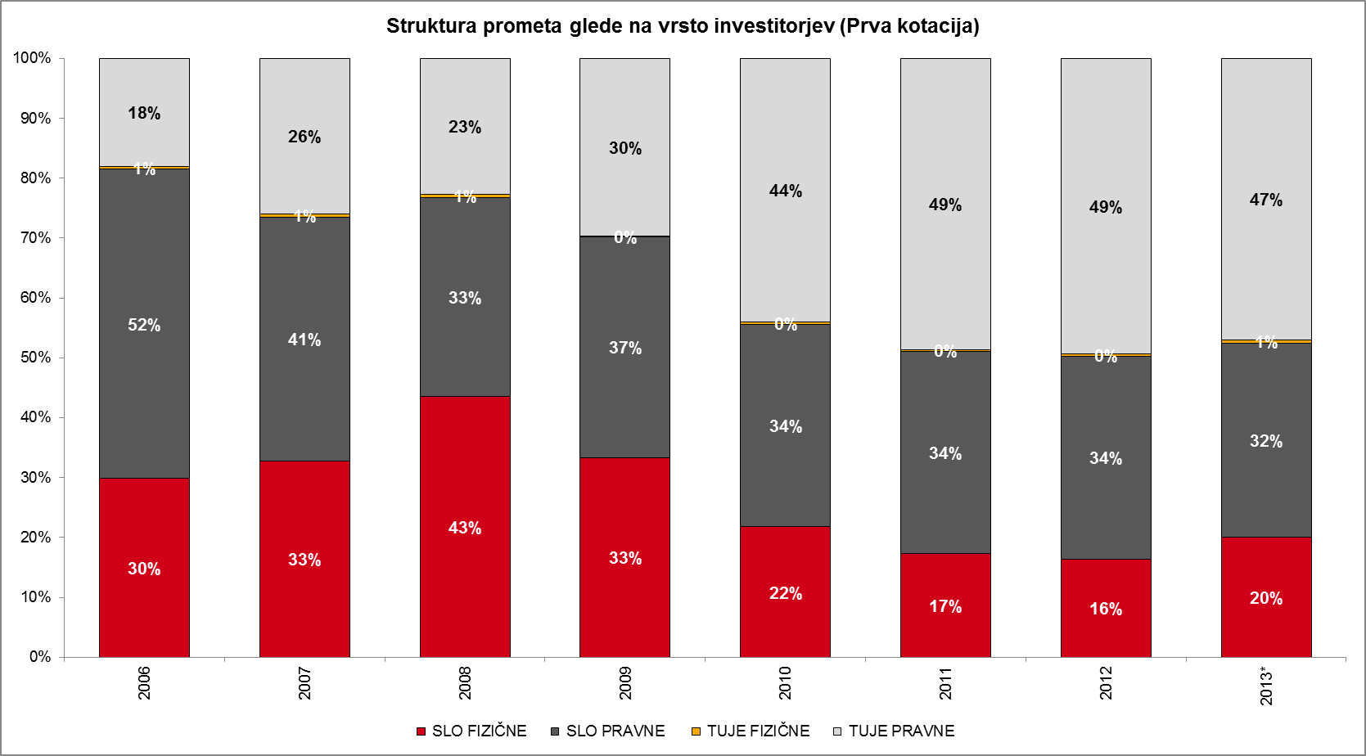
Vir: LJSE, KDD

